Лабораторная работа № 1-2
Информационные системы для управления и оценки персонала

№ | Название | Ссылка | Тип лицензии, необходимость регистрации (нет/да) | Наличие бесплатных/ платных  функций Цена продукта | Язык  интерфейса | Какие возможности для управления персоналом?  Каков функционал для оценки персонала? | Инструкция (нет/да,видео  /текстовая) | Ваши впечатления о данном ПО, можно ли Вы его  использовать в IT компании
1 | BambooHR | https://www.b amboohr.com | Подписка,  регистрация – да | Демо доступ,  остальное платно.  Цена от 5.25$/польз. | Английский | Управление: создание и хранение личных дел сотрудников, управление  отпусками, больничными, расписаниями, отчётность, автоматизация  HR-процессов.  Оценка: настройка целей, 360-градусная обратная  связь, регулярные циклы оценки, уведомления. | Видео | Очень удобный интерфейс, простая навигация. Подходит для распределённых ИТ-команд. Есть интеграции с популярными системами (Slack,  Google Workspace). Рекомендуется для средних и крупных компаний.
2 | Gusto | https://gusto.c om/ | Подписка,  регистрация – да | Только платный  функционал. | Английский | Управление: автоматизация расчёта заработной платы, налогообложение, | Видео | Подходит для стартапов и небольших

 |  |  |  | Цена от  40$/мес + 6$/польз. |  | управление расписаниями и документами.  Оценка: простая настройка системы бонусов,  отслеживание эффективности, настройка OKR. |  | ИТ-команд. Простой и понятный интерфейс. Однако привязан к США, сложнее  использовать в других регионах.  Хорошо  автоматизирует рутинные  HR-задачи.
3 | Zoho People | https://www.z oho.com/peopl e/ | Подписка,  регистрация – да | Бесплатно до 5 пользо- вателей.  Цена от 1$/польз. | Многоязыч ный | Управление: карточки сотрудников, трекинг рабочего времени, заявки на отпуска, аналитика  HR-процессов, встроенная система обучения (LMS).  Оценка: постановка и  отслеживание целей, оценка компетенций,  индивидуальные KPI. | Видео | Очень гибкая и адаптируемая  система, подходит для небольших и  средних ИТ-команд. Присутствует русский интерфейс, есть мобильное приложение.  Оптимальна для распределённых

 |  |  |  |  |  |  |  | команд.
4 | Keka HR | https://www.k eka.com/us/ | Подписка,  регистрация – да | Бесплатный триал. Цена от 1$/польз. | Английский | Управление: расчёт ЗП, управление отпусками, расписания, onboarding.  Оценка: отслеживание эффективности, контроль вовлечённости, постановка и выполнение KPI. | Видео | Подходит для аутсорсинговых  ИТ-команд. Простой в установке, удобный интерфейс.  Интеграции с биометрией и системой задач.
5 | Sage HR | https://www.sa ge.hr/ | Подписка,  регистрация – да | Бесплатный триал. Цена от 5.5$/польз. | Английский | Управление: ведение отпусков, гибкие графики, адаптация новых сотрудников.  Оценка: OKR, регулярные формы оценки, отчёты по прогрессу. | Видео | Модульная система, удобна для  Agile-команд. Поддерживает интеграции. Есть  приложения для ПК и смартфонов. Прост в освоении.
6 | Битрикс24 | https://www.bi trix24.ru | Подписка,  регистрация – да | Бесплатный тариф +  платные. Цена от 0₽ | Русский | Управление: управление задачами, расписанием,  CRM, доступами, временем, внутренними | Видео | Мощная и комплексная система. Хорошо интегрируется с

 |  |  |  |  |  | коммуникациями. Оценка: OKR, мотивация, опросы вовлечённости, цели. |  | другими сервисами. Есть десктоп и мобильное приложение.  Оптимально для  средних ИТ-команд.
7 | OrangeHRM | https://www.or angehrm.com/ | Open-source и платная | Бесплатная и платная.  Цена от 0$ | Английский | Управление: учет  персонала, расписания, отпусков, дисциплинарные меры.  Оценка: создание форм оценки, настройка компетенций, цели,  мониторинг прогресса. | Видео/текст | Подходит для организаций с собственным ИТ-отделом.  Open-source версия позволяет  кастомизировать систему. Не самый современный интерфейс, но высокая  функциональность.
8 | StaffCop Enterprise | https://www.st affcop.ru/ | Подписка,  регистрация – да | Нет  бесплатной версии. Цена | Русский | Управление: мониторинг активности, работа с рисками, контроль | Видео | Подходит для ИТ-компаний с  высоким уровнем

 |  |  |  | от 9900₽ |  | документов и рабочих процессов.  Оценка: анализ продуктивности, отчёты по занятости. |  | безопасности. Много аналитики, но  требует времени на внедрение.
9 | HRBOX | https://www.hr box.io/ | Подписка,  регистрация – да | Бесплатный пробный период. Цена от 150₽ / польз. | Русский | Управление: создание и  автоматическое назначение программ адаптации для новых сотрудников,  управление целями и KPI, проведение опросов  обратной связи, настройка рутинных процессов и путей согласования заявок, конструктор оценки 360°. Оценка: интегрированные инструменты для оценки эффективности сотрудников, включая  360°-оценку и обратную связь. |  | Интуитивно понятный интерфейс, гибкие настройки,  интеграция с 1С.  Платформа объединяет множество HR-функций,  включая обучение, оценку и коммуникацию  внутри компании. Подходит для компаний,  стремящихся  автоматизировать и

улучшить
HR-процессы.
10 | kpi.com | https://www.k pi.com/en/ | Подписка,  регистрация – да | Платные функции. Цена -  индивидуаль но | Английский | Управление: планирование рабочего времени, создание расписаний, управление  задачами. Оценка:  мониторинг посещаемости и производительности сотрудников. | Видео / текст | Удобный интерфейс, эффективное  управление рабочим временем и  задачами.

BambooHR
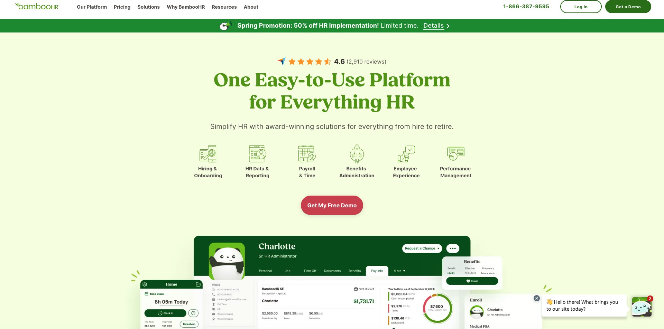

Gusto
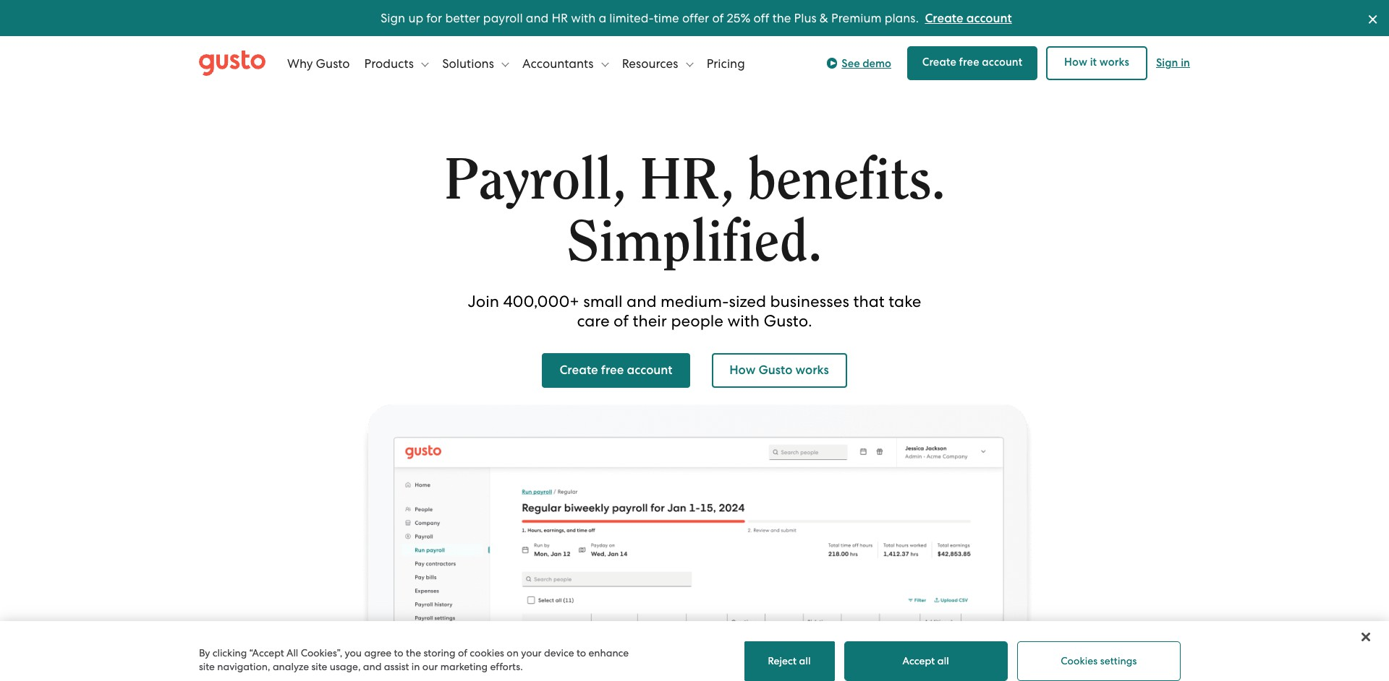

Zoho People
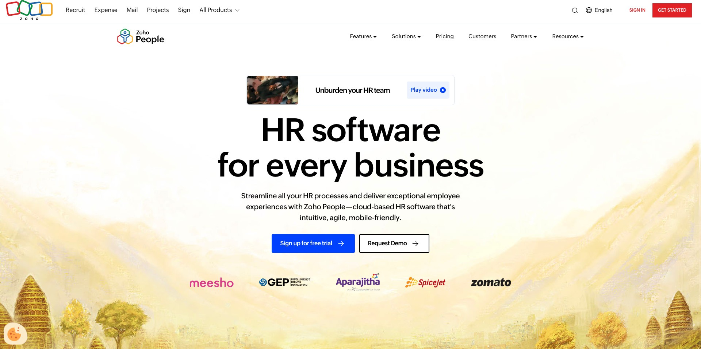

Keka HR
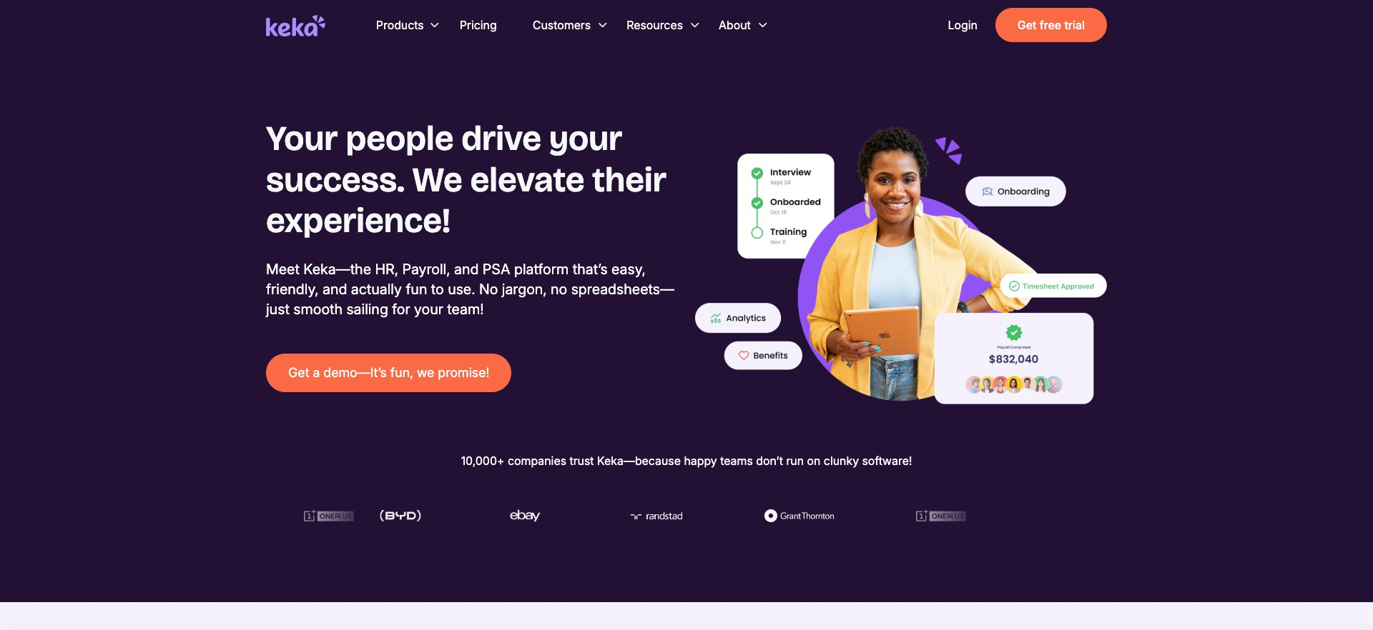

Sage HR
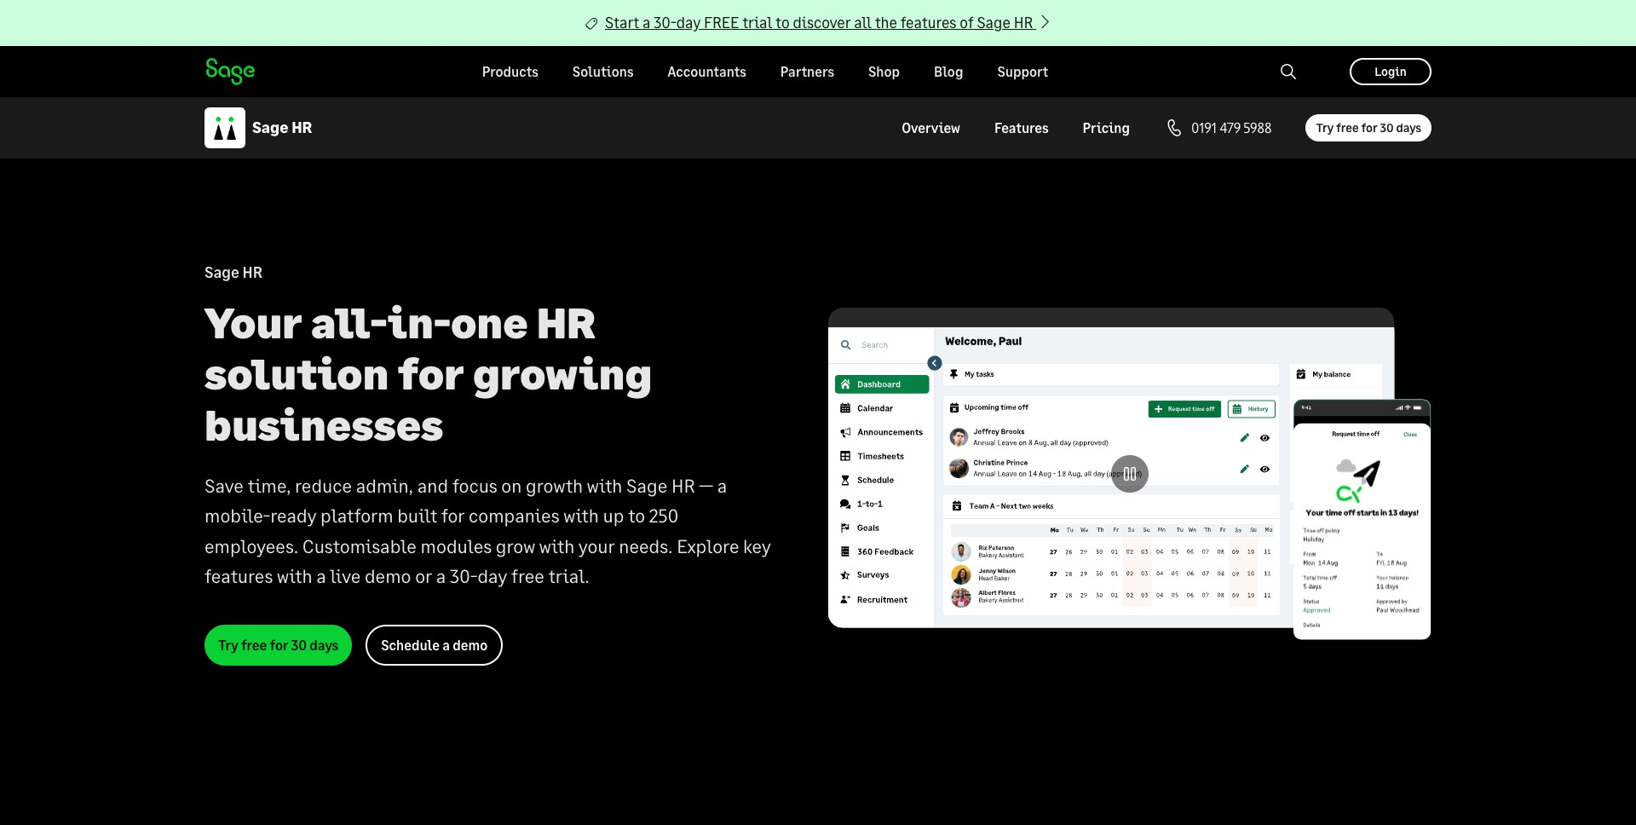

Битрикс24
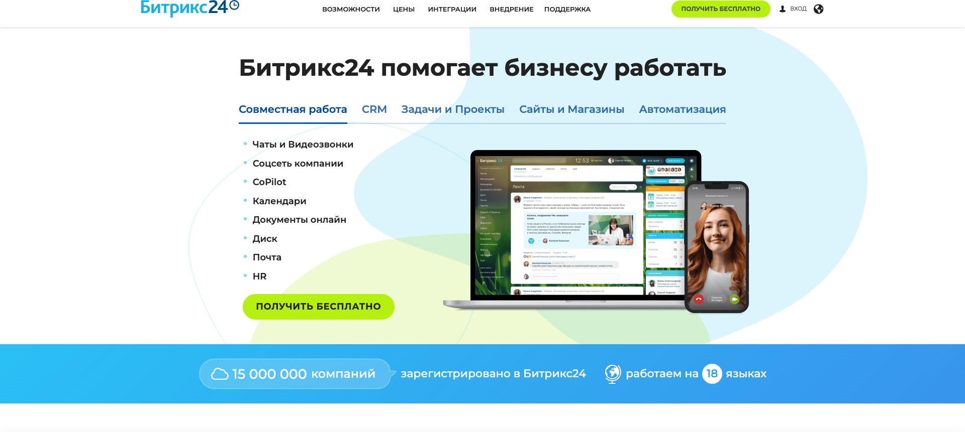

OrangeHRM
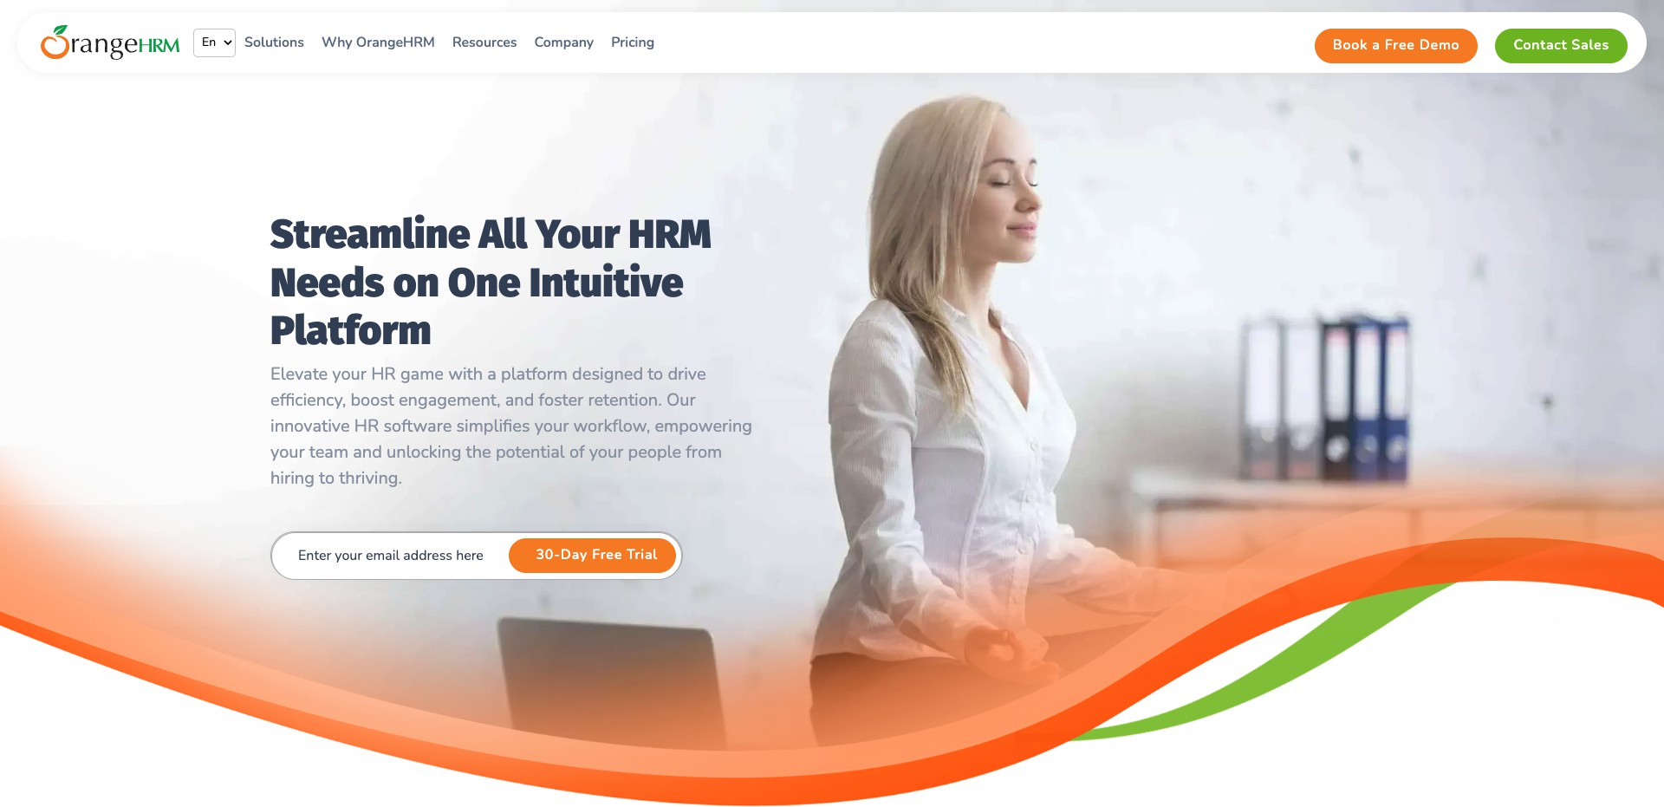

StaffCop Enterprise
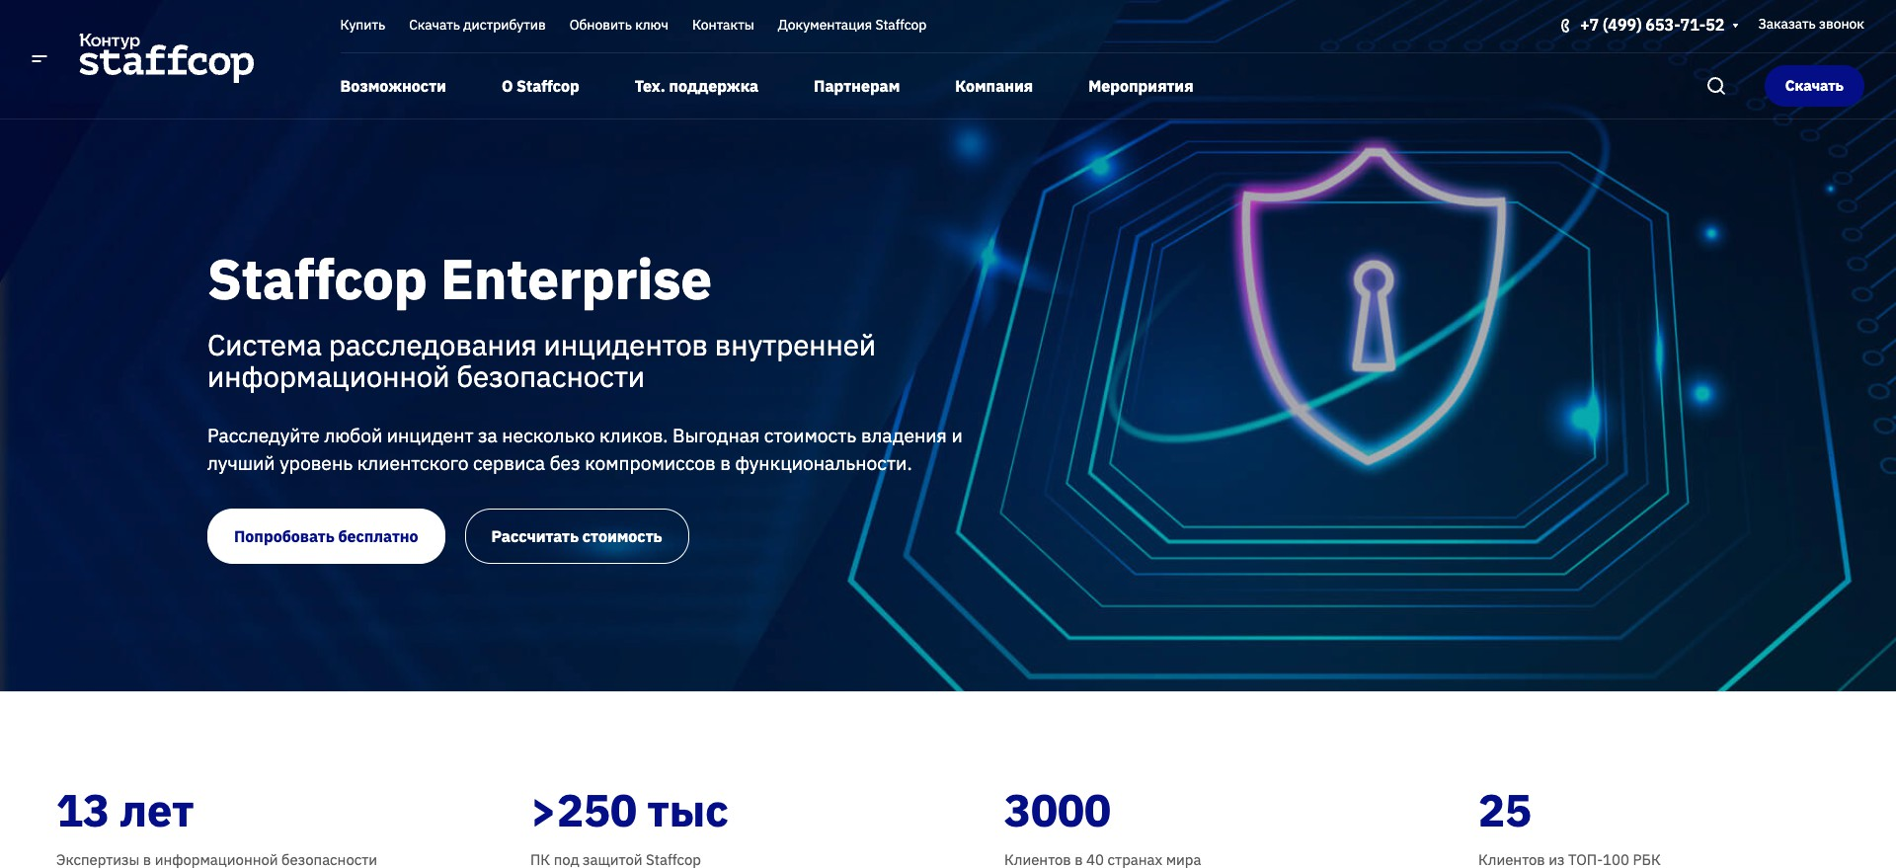

HRBOX
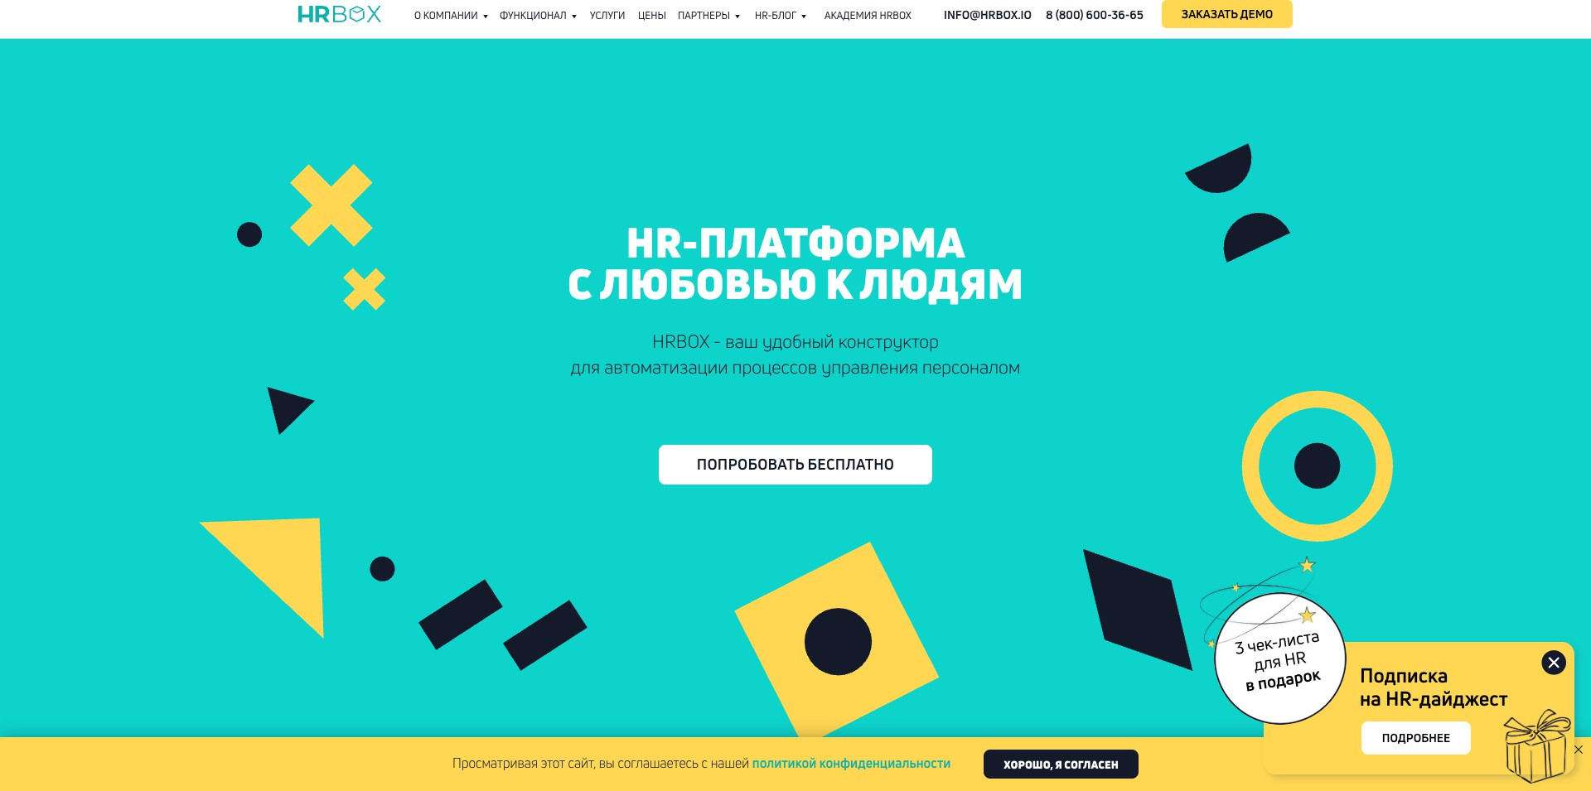

kpi.com
